ФАКУЛЬТЕТ
Леса — важнейший возобновляемый природный ресурс, имеющий большое значение для экономического процветания нашей страны и благосостояния её населения. На долю России приходится почти четверть всего мирового лесного покрова.
Вопросы рационального использования лесов без нанесения естественным природным комплексам непоправимого ущерба приобретают во всем мире не только государственный, но и международный, глобальный характер.
Наш факультет готовит уникальных специалистов (бакалавров, инженеров и магистров) для лесного и лесопаркового хозяйства по использованию, охране, защите и воспроизводству лесов, мониторингу их состояния, инвентаризации, кадастровому учету и управлению лесами в природных, техногенных и урбанизированных ландшафтах.
На 9 кафедрах факультета трудятся 16 докторов наук и 46 кандидатов наук. Более 40 аспирантов выполняют исследования по лесоведению, лесовосстановлению и другим актуальным вопросам лесного хозяйства.
Лесохозяйственный факультет (ныне Факультет лесного хозяйства) открыт в 1923 году, когда в состав Московского лесотехнического института (МЛТИ, ныне – МГУЛ) вливается лесной факультет Тимирязевской сельскохозяйственной академии.
Наши выпускники трудятся в ведущих организациях и предприятиях отрасли (таких как Рослесинфорг, Центрлеспроект, Авиалесохрана, Рослесозащита), а также в национальных парках и компаниях ландшафтной индустрии в Москве, Санкт-Петербурге, Твери, Краснодаре и других городах России.
Факультет активно сотрудничает с Комитетом Государственной Думы по природным ресурсам, природопользованию и экологии, Советом Федерации по аграрно-продовольственной политике и природопользованию, Правительствами Москвы и Московской области.

ДЕКАНАТ

Декан факультета – кандидат биологических наук, профессор
Липаткин Владимир Александрович (аудитория 1205)

Деканат (аудитория 1206) тел.: 8(498) 687-38-75
e-mail: flh@mgul.ac.ru
Заместитель декана – кандидат сельскохозяйственных наук, доцент
Мартыненко Ольга Вениаминовна
Методисты деканата: Кузьмина Надежда Алексеевна
Кунилова Надежда Николаевна
График работы деканата: пн – пт с 10.00 до 15.00
Часы приема студентов: с 12.00 до 13.00
В деканате можно взять справки по месту работы матери/отца и т.д.
В 2011 году наш университет, как и большинство вузов России, перешел на двухуровневую систему образования. В связи с этим факультет лесного хозяйства проводит подготовку бакалавров по 3 профилям:
- Лесное хозяйство (гр.ЛД-24, ЛД-23а, ЛД-23б);
- Лесоустройство и лесоуправление (ЛД-21);
- Лесовосстановление, лесоразведение и лесомелиорация ландшафтов (ЛД-22);
и магистров также по 3 программам:
- Лесоведение, лесоводство и лесная пирология;
- Лесоуправление, лесоустройство и ГИС в лесном хозяйстве;
- Лесные культуры, селекция и семеноводство.

Первый год студенты изучают общие дисциплины, такие как физика, химия, ботаника, геодезия. Как таковое, подразделение на профили и профилизации подготовки происходит лишь на втором курсе.
В конце первого курса каждый студент должен написать заявление на имя декана с просьбой о переводе в группу с определенным профилем и профилизацией. С подразделением профилей на профилизации можно ознакомиться тут.
Перевод в группы будет производиться в зависимости от проявленных способностей и желания студента.
После окончания обучения по программе бакалавра, студенты могут продолжить учебу в магистратуре, пройдя вступительные испытания.

О СТРУКТУРЕ УНИВЕРСИТЕТА

Как в любой организации в нашем университете есть руководитель, называемый ректором (как директор в школе), который возглавляет административный руководящий орган – ректорат. В него входят помощники ректора по разным видам деятельности – проректора.
Университет состоит из факультетов, возглавляемых деканами. Факультеты состоят из кафедр, которыми руководят заведующие кафедрами. На кафедрах преподаются одна или несколько родственных дисциплин. Сотрудники кафедр (от "старшей" должности к "младшей"): профессора, доценты, старшие преподаватели, ассистенты, заведующие лабораториями, учебные мастера, лаборанты.

О ПОРЯДКЕ И ДИСЦИПЛИНЕ
- Посещение занятий обязательно!
- По вопросам учебного, правового и социального характера, а также при возникновении любых конфликтных ситуаций студенты обращаются в деканат.
- Курение и распитие спиртных напитков, включая пиво, на территории университета категорически запрещено! И в соответствии с приказом Ректора является основанием для отчисления студента из университета.
- Вход в университет строго по студенческим билетам! (Не доверяйте свои студенческие документы – зачетные книжки и студенческие билеты посторонним лицам).
- В студенческом общежитии необходимо соблюдать внутренний распорядок. За нарушение дисциплины - строгий выговор или отчисление из университета.
(PS По всем вышеизложенным пунктам уже были неприятные для всех инциденты, которые не всегда заканчивались в пользу студентов).

О СТУДЕНЧЕСКОЙ ГРУППЕ
При поступлении студенты делятся на студенческие группы по 20-30 человек (например, ЛД-21, где буквы обозначают направление подготовки, первая цифра – курс, вторая цифра – номер группы; значит, первая группа второго курса направления подготовки "Лесное дело"). Группы одной специальности объединяются в поток.
В каждой группе с учетом предложений студентов деканатом назначается староста. Обязанности старосты группы: решение организационных вопросов в группе, ведение журнала посещаемости, передача справок о болезни одногруппников в деканат, рабочая связь с деканатом и преподавателями (обычно при первом знакомстве со студентами преподаватель со старостой обмениваются номерами телефонов для удобства; если такого не произошло, проявите инициативу ☺).
На собрании группа выбирает профорга, в чьи обязанности входит представление интересов группы и каждого студента в студенческом профсоюзном комитете и деканате, и казначея, который должен будет получать стипендию на группу в бухгалтерии университета.

ОБ АУДИТОРНЫХ ЗАНЯТИЯХ
В школе формой учебного процесса был урок. В университете занятия называются парами. Пара состоит из двух академических часов по 45 минут с перерывом в 5 минут. Перерывы между парами по 10 минут, между второй и третьей парой – 50 минут (с 12.00 до 12.50). В день чаще всего бывает 3-4 пары.

Номер пары | Время
1 | 8.40-10.15
2 | 10.25-12.00
3 | 12.50-14.25
4 | 14.35-16.10
5 | 16.20-17.55

Расписание занятий разделяется на недели: 1 неделю и 2 неделю (номер недели см. в Прил.1).

Например:
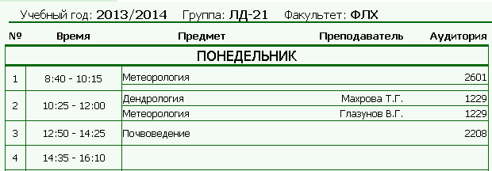
Это значит, что у данной группы по понедельникам первой парой занятия будут только по первой неделе, а по второй неделе – они приезжают ко второй паре.
Если разделения на недели нет – пара будет и по первой, и по второй неделе.

Объявления о праздничных (выходных, сокращенных) днях располагают при входе в УЛК-1.

Вошедшего в аудиторию преподавателя студенты приветствуют стоя. Преподаватель имеет право: отказать в посещении занятия опоздавшему студенту, удалить студента с занятия, сообщить в деканат факты нарушения дисциплины на занятиях. Посещаемость фиксируется преподавателем и старостой в журналах. В конце занятий староста подает журнал группы преподавателю на подпись.
Занятия в университете разделяют на:
- Лекции, где студенты слушают, записывают и зарисовывают излагаемый лектором теоретический материал;
- Семинары, на которых коллективно обсуждаются выполненные студентами доклады, рефераты;
- Практические занятия, где идет проверка выполнения самостоятельной работы (контрольные/расчетно-графические/расчетно-проектировочные работы), текущие консультации, выдаются задания;
- Лабораторные работы – работа на специальном оборудовании.
В случае пропуска занятий по уважительной причине студенту необходимо предоставить в деканат подтверждающий документ, а преподавателям, чьи занятия он пропустил, его ксерокопию.
Студенты, освобожденные от учебы по причине болезни, обязаны:
- сообщить об этом в деканат по телефону или электронной почте;
- после получения медицинской справки об окончании болезни и допуске к учебе в течение трех дней зарегистрировать ее в поликлинике №4 г. Мытищи (располагается в общежитии № 1) и сдать в деканат.
Если по семейным обстоятельствам или иным веским причинам студент будет вынужден пропустить занятия, необходимо заранее поставить в известность деканат и получить согласие декана, либо его заместителя. Иначе пропуски занятий будут считаться прогулом.

Нумерация аудиторий
Когда впервые видишь на аудитории номер 2623, пытаешься понять, как в таком здании помешаются более двух с половиной тысяч аудиторий. На самом деле все куда проще. Номера аудиторий – это набор из четырех цифр, каждая из них несет свой смысл.
В учебно-лабораторных корпусах УЛК-1 и УЛК-2 первая цифра – номер корпуса, вторая цифра – этаж, последние две цифры – номер аудитории на этаже. В примере "2623" – аудитория № 23 на шестом этаже второго корпуса (УЛК-2).

О КОНТРОЛЕ ЗНАНИЙ
Контроль знаний студента подразделяется на 3 вида: текущий, промежуточный и итоговый.
Текущий контроль по отдельным дисциплинам состоит из выполнения контрольных работ, защиты лабораторных работ и т.п. в зависимости от дисциплины (например, по физике – в защите выполняемых в течение семестра лабораторных работ). Студент, не прошедший рубежи текущего контроля, считается не выполнившим учебную программу и не допускается преподавателем до экзамена.
Зимняя и весенняя экзаменационные сессии представляют собой семестровый (промежуточный) контроль знаний, включающий зачеты и экзамены.
Зачеты, которые сдают в последние 1-2 недели семестра и разделяют на «деканатские», предусмотренные учебным планом, с записью в зачетную книжку и «кафедральные». Кафедральный зачет является допуском к экзамену по соответствующему предмету, в зачетной книжке не фиксируется (фактически это текущий контроль).
Экзамены проводятся по билетам в устной или письменной форме или в форме тестов в дни, установленные расписанием экзаменов (обычно примерно за месяц до сессии его вывешивают на доску объявлений деканата или в новостях на странице деканата на сайте МГУЛ).
При явке на зачеты и экзамены студенты обязаны иметь при себе зачетную книжку. Явка на зачеты и экзамены обязательна! Неявка на экзамен без уважительной причины приравнивается к неудовлетворительной оценке (в конце экзамена преподаватель "закрывает" ведомости и сдает их в деканат).
Студентам, обучающимся за счет бюджетных средств, по результатам экзаменационных сессий назначается стипендия (если сессия сдана в установленные учебным планом сроки, без задолженностей, на «отлично» и «хорошо»).

О ЗАДОЛЖЕННОСТЯХ
Задолженности по сессии называют академическими, и являются основанием для отчисления из вуза.
Задолженности могут быть ликвидированы в «дни пересдачи», установленные приказом ректора. Для этого нужно подойти в деканат и попросить выдать направление на ведущего преподавателя по необходимой дисциплине.
Если студентом на экзамене получена неудовлетворительная оценка, то его можно пересдать не более двух раз. При второй пересдаче экзамен принимает комиссия.
В исключительных случаях с разрешения ректора студент может пересдать на повышенную оценку один предмет из сессии, сданной на «отлично». Это никак не влияет на назначение стипендии.
Экзамены, пропущенные по уважительной причине, например по болезни, семейным обстоятельствам и т.п., дают право на продление сессии на основании заявления на имя декана и подтверждающего документа. Срок продления сессии по причине болезни соответствует времени лечения болезни, указанному в медицинской справке.
Отчисление студентов из МГУЛ производится приказом ректора по представлению декана в следующих случаях:
- не сдана экзаменационная сессия по трем или более дисциплинам;
- не ликвидирована в установленный срок (в течение одного месяца после окончания сессии) академическая задолженность;
- получена неудовлетворительная оценка при пересдаче предмета комиссии;
- неявка без уважительной причины на экзаменационную сессию;
- не выполнена программа учебной или производственной практики или получена неудовлетворительная оценка при защите отчета;
Студент может быть отчислен из университета не только за академическую неуспеваемость, но и по другим причинам:
- по собственному желанию,
- за невыполнение учебного плана,
- за утрату связи с вузом (отсутствие на занятиях две недели и более),
- за невыполнение договорных обязательств, то есть неуплату за обучение (для студентов, обучающихся на контрактной основе).

PS Что касательно учебы… Ребят, выполняйте все задания вовремя. Если вам сегодня выдали задание по самостоятельной работе, выполните его сразу. Поверьте, это значительно упрощает работу как вам, так и преподавателю! Сдавайте кафедральные зачеты и защищайте лабораторные работы в сроки, указанные преподавателями, ибо потом перед сессией вы можете столкнуться с отпуском/болезнью преподавателя или непредвиденными обстоятельствами в вашей жизни.
Когда в конце семестра весь материал пройден и аудиторные занятия кончаются, на доске объявлений каждой кафедры можно найти график присутствия преподавателей.

САЙТ МГУЛ
(www.mgul.ac.ru)

В наши дни у каждого университета есть свой сайт. И мы не исключение.
Сайт вуза содержит много полезной для студентов информации. Это и новости вуза и факультетов, и объявления, и расписание занятий и экзаменов.
На страничках кафедр также можно найти много интересного и нужного.

ОБЩИЕ РЕКОМЕНДАЦИИ
Факультет лесного хозяйства всегда славился летними учебными практиками. Наши студенты побывали во всех уголках России от Калининграда до Владивостока, а также в учебных заведениях некоторых стран СНГ, Европы и Азии. Там они изучали местные флору и фауну, редкие виды почв и деревьев, помогали лесничим, дополняли свои теоретические знания практическими навыками, участвовали в международных конференциях, общались с иностранными студентами, знакомились с зарубежными принципами ведения лесного хозяйства.
А про базу практик "Камшиловка" (или как мы ее ласково называем Камша) ходят легенды. Один наш преподаватель говорил: "Студент факультета лесного хозяйства не станет настоящим студентом, пока не пройдет хотя бы одну практику в Камшиловке".
Камша – это лагерь, где днем производятся полевые работы, а вечером можно отдохнуть, устроить дискотеку, поиграть в футбол, волейбол, бадминтон, настольный теннис или настольные игры, а можно и просто посидеть у костра с гитарой. Никто не уедет равнодушным ☺
Ну и напоследок. Вы шагнули во взрослую жизнь. Это накладывает некоторые обязательства. Будьте вежливыми, не ссорьтесь с преподавателями, с многими из них вы еще не раз встретитесь. А главное – помните, что преподаватели тоже люди, у которых тоже возникают жизненные трудности, а иногда шалит здоровье. Так что как говорится, не рубите сгоряча. Многие с большим удовольствием поделятся бесценным жизненным опытом.

Приложение 1

КАЛЕНДАРЬ УЧЕБНЫХ НЕДЕЛЬ
на 2013 – 2014 учебный год

 | Сентябрь |  |  |  |  |  | Октябрь |  |  |  |  | Ноябрь
Неделя | I | II | I | II | I | II | II | I | II | I | II | II |  | I |  | II |  | I |  | II
Понед. |  | 2 | 9 | 16 | 23 | 30 |  | 7 | 14 | 21 | 28 |  |  | 4 |  | 11 |  | 18 |  | 25
Вторник |  | 3 | 10 | 17 | 24 |  | 1 | 8 | 15 | 22 | 29 |  |  | 5 |  | 12 |  | 19 |  | 26
Среда |  | 4 | 11 | 18 | 25 |  | 2 | 9 | 16 | 23 | 30 |  |  | 6 |  | 13 |  | 20 |  | 27
Четверг |  | 5 | 12 | 19 | 26 |  | 3 | 10 | 17 | 24 | 31 |  |  | 7 |  | 14 |  | 21 |  | 28
Пятница |  | 6 | 13 | 20 | 27 |  | 4 | 11 | 18 | 25 |  | 1 |  | 8 |  | 15 |  | 22 |  | 29
Суббота |  | 7 | 14 | 21 | 28 |  | 5 | 12 | 19 | 26 |  | 2 |  | 9 |  | 16 |  | 23 |  | 30
Воскрес. | 1 | 8 | 15 | 22 | 29 |  | 6 | 13 | 20 | 27 |  | 3 |  | 10 |  | 17 |  | 24
 | Декабрь |  |  |  |  |  | Январь |  |  |  |  | Февраль
Неделя | II | I | II | I | II | I | I | II | I | II | I | I |  |  | II |  | I |  | II |  | I
Понед. |  | 2 | 9 | 16 | 23 | 30 |  | 6 | 13 | 20 | 27 |  |  |  | 3 |  | 10 |  | 17 |  | 24
Вторник |  | 3 | 10 | 17 | 24 | 31 |  | 7 | 14 | 21 | 28 |  |  |  | 4 |  | 11 |  | 18 |  | 25
Среда |  | 4 | 11 | 18 | 25 |  | 1 | 8 | 15 | 22 | 29 |  |  |  | 5 |  | 12 |  | 19 |  | 26
Четверг |  | 5 | 12 | 19 | 26 |  | 2 | 9 | 16 | 23 | 30 |  |  |  | 6 |  | 13 |  | 20 |  | 27
Пятница |  | 6 | 13 | 20 | 27 |  | 3 | 10 | 17 | 24 | 31 |  |  |  | 7 |  | 14 |  | 21 |  | 28
Суббота |  | 7 | 14 | 21 | 28 |  | 4 | 11 | 18 | 25 |  | 1 |  |  | 8 |  | 15 |  | 22
Воскрес. | 1 | 8 | 15 | 22 | 29 |  | 5 | 12 | 19 | 26 |  | 2 |  |  | 9 |  | 16 |  | 23
 | Март |  |  |  |  |  | Апрель |  |  |  |  | Май
Неделя | I | II | I | II | I | II | II | I | II | I | II | II | I |  |  |  | II |  | I |  | II
Понед. |  | 3 | 10 | 17 | 24 | 31 |  | 7 | 14 | 21 | 28 |  | 5 |  |  |  | 12 |  | 19 |  | 26
Вторник |  | 4 | 11 | 18 | 25 |  | 1 | 8 | 15 | 22 | 29 |  | 6 |  |  |  | 13 |  | 20 |  | 27
Среда |  | 5 | 12 | 19 | 26 |  | 2 | 9 | 16 | 23 | 30 |  | 7 |  |  |  | 14 |  | 21 |  | 28
Четверг |  | 6 | 13 | 20 | 27 |  | 3 | 10 | 17 | 24 |  | 1 | 8 |  |  |  | 15 |  | 22 |  | 29
Пятница |  | 7 | 14 | 21 | 28 |  | 4 | 11 | 18 | 25 |  | 2 | 9 |  |  |  | 16 |  | 23 |  | 30
Суббота | 1 | 8 | 15 | 22 | 29 |  | 5 | 12 | 19 | 26 |  | 3 | 10 |  |  |  | 17 |  | 24 |  | 31
Воскрес. | 2 | 9 | 16 | 23 | 30 |  | 6 | 13 | 20 | 27 |  | 4 | 11 |  |  |  | 18 |  | 25

Приложение 2

ПРОСТРАНСТВЕННАЯ ОРГАНИЗАЦИЯ ТЕРРИТОРИИ МГУЛ

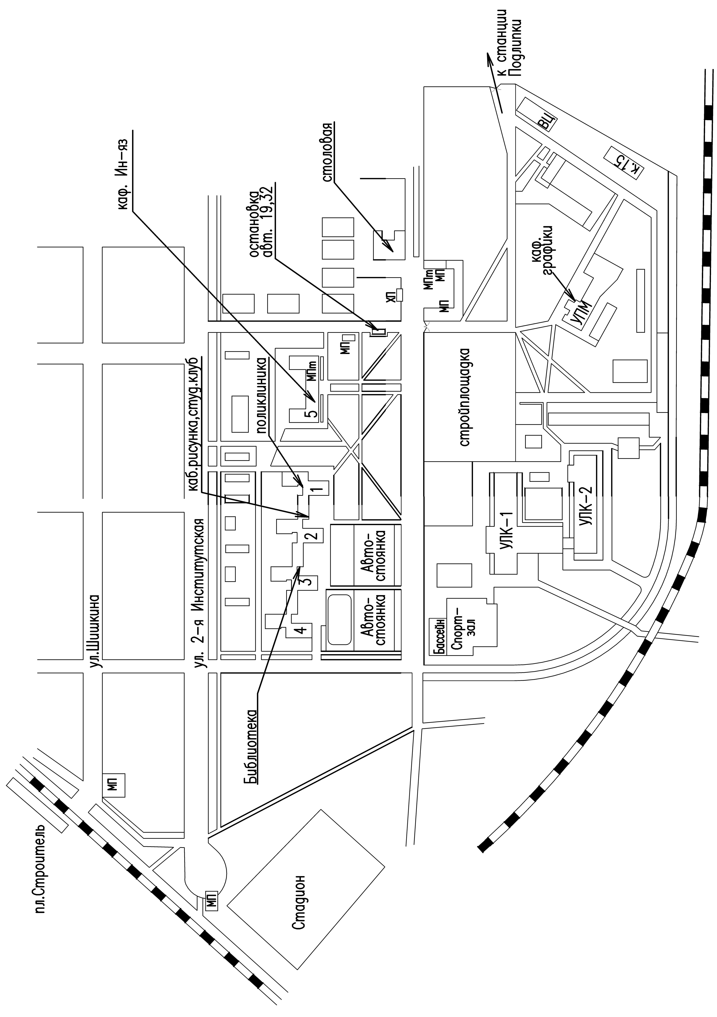 | Схема территории университета: 1, 2, 3, 4, 5 – общежития; ВЦ – вычислительный центр;  МП – магазины продуктов; ХП – хлебная палатка; МПт – магазин промтоваров,

